Pinpoint 用户手册

1. 主界面

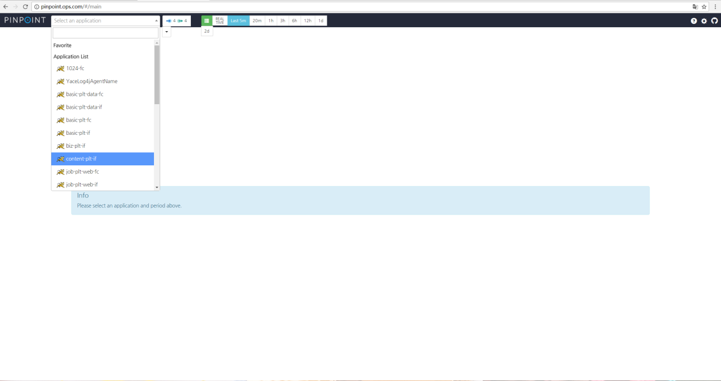

图1

1. 选择应用服务器

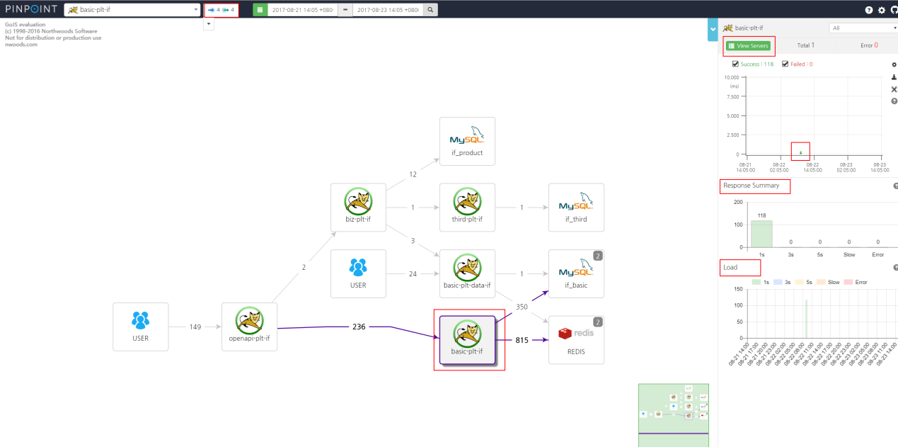

图2

* 代表以当前应用为中心，入度和出度的搜索深度；搜索深度越深，图示的应用节点越多；前边的数字代表入度；后边的数字代表出度。
* 和代表响应时间和负载。时间的计算方式为：以当前应用为目标，从前一个应用到当前应用的RPC调用完成时间，包括从当前应用RPC调用其他应用的子调用时间。

1. 通过圈选进入trace界面

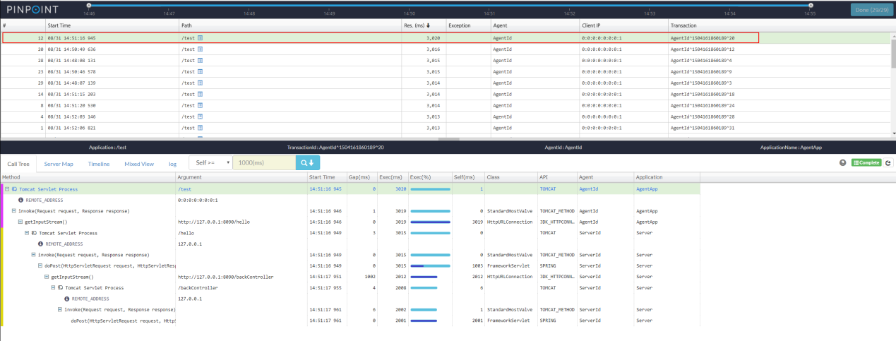

图3

* 图3红框选中一行记录，在图的下半部分标签页展现当前调用链，具体包括路径参数，开始时间，执行时间等。

如果出现错误，会出现红色展示，如下图：

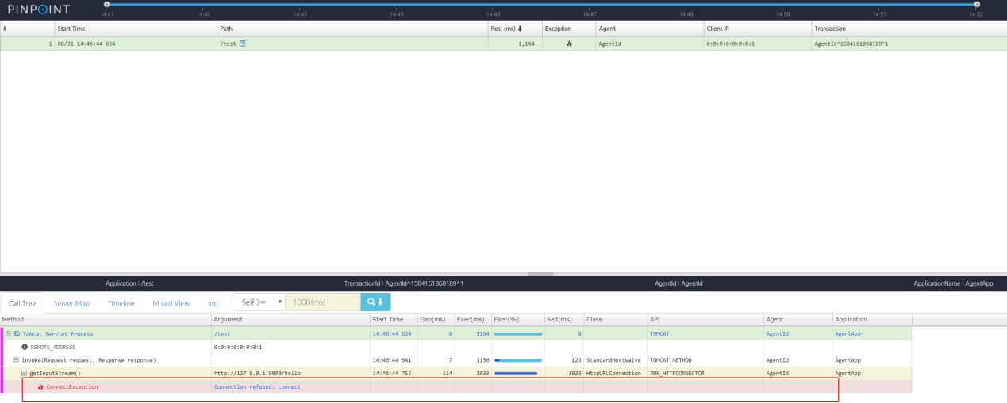

图4

* 图3红框选中一行记录，在图的下半部分标签页展现当前调用链对应的图示关系

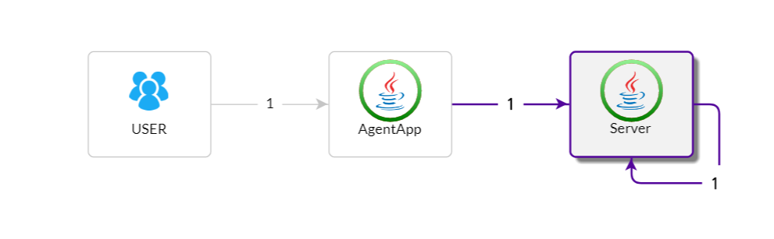

图5

* 图3红框选中一行记录，在图的下半部分标签页展现当前调用链中每一步的总耗时和（包括子步骤）和距离调用链起点耗时。

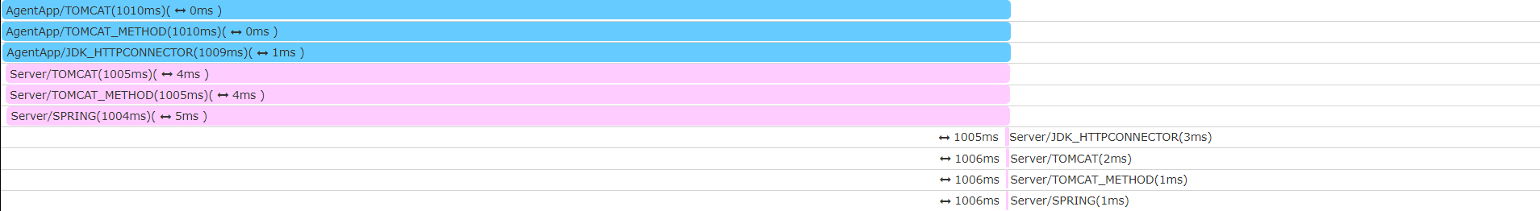

图6

* 图3红框选中一行记录，在图的下半部分标签页展现当前调用链中每一步的总耗时和（包括子步骤）和距离调用链起点耗时。

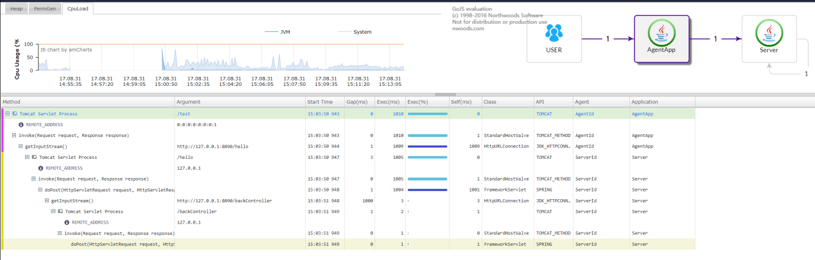

图7

* 图3红框选中一行记录，在图的下半部分标签页展现当前调链中输

出的业务日志。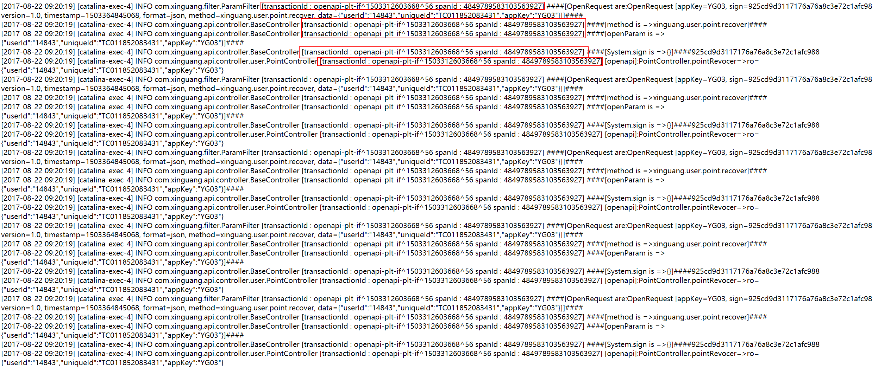

1. 点击，出现如下界面

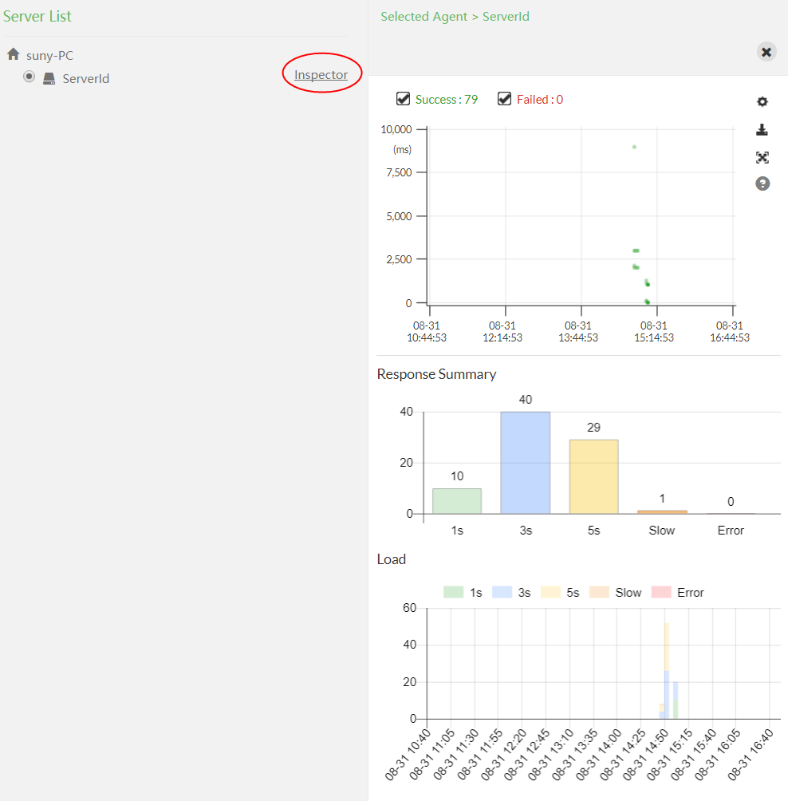

图8

点击Inspect，出现如下界面：

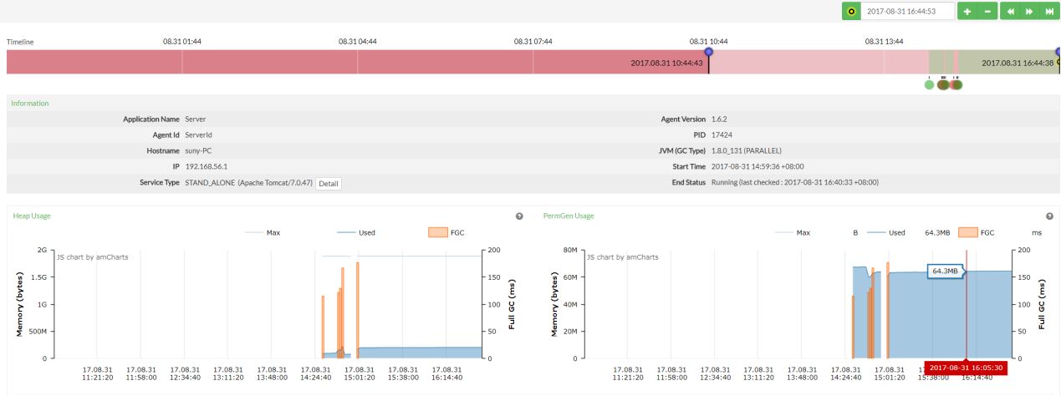

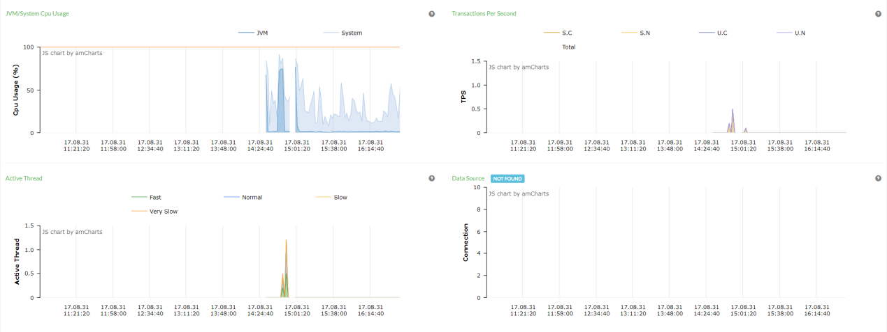

pinpoint.config中的profiler.sampling.enable=true和profiler.sampling.rate=n设置是否采样和采样频率(1/n)。活跃线程数按照rpc开始到采样的时间间隔的长度对该rpc对应的线程进行归类。

1. 告警功能

点击主界面右上角，出现如下界面：

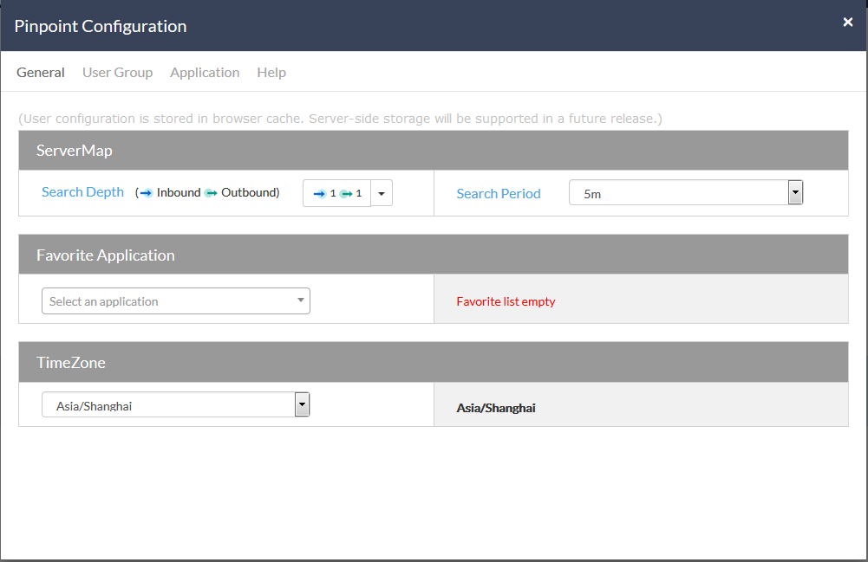

点击“User Group”

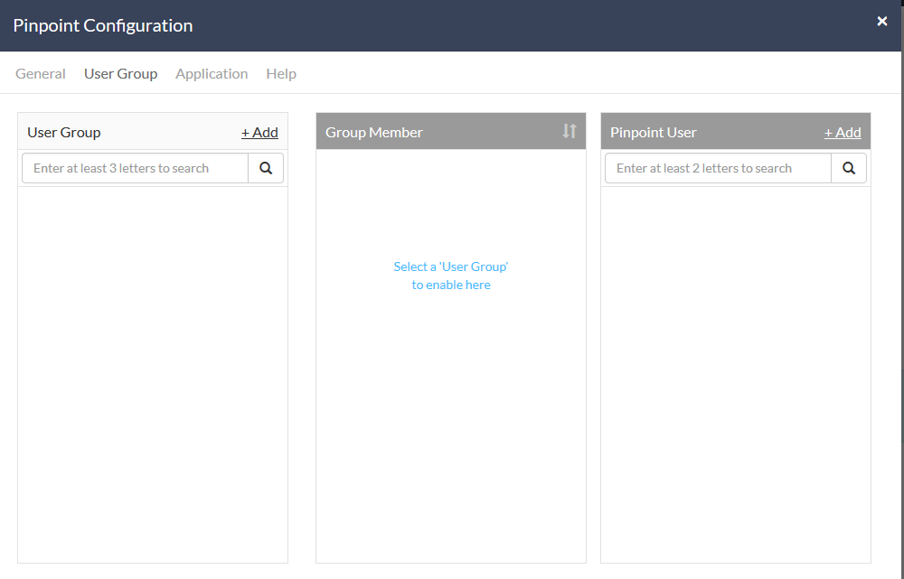

后续操作请参考https://github.com/naver/pinpoint/blob/master/doc/alarm.md